Сделать школьную жизнь значимой, интересной и увлекательной, приобщить ребят к социально – значимой деятельности, сформировать их гражданскую позицию.
Наша цель:

«Школьный мир» – это одна команда!
Пытливые ребята, жаждущие
познать будущее, не забывая прошлое, живя настоящим.

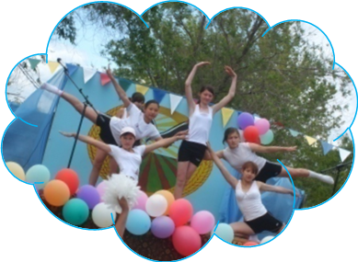

Законы нашей жизни
Закон Уважения. Уважай людей, и тогда люди будут уважать тебя.

Закон Дружбы. В жизни происходят события, которые тяжело пережить одному. Тогда на помощь приходит друг.

Закон Храбрости. Будь храбрым и не бойся препятствий.

Закон Любви. Люби своих друзей. Родину и все то, что тебя окружает.

Закон Доброты. Доброта - это сила. Не бойся быть сильным, дари
людям добро.

Закон Трудолюбия. Труд сделал из обезьяны человека.
Трудись, чтобы не вернуться назад!
Закон Дисциплины. Дисциплинированному человеку не страшны трудности
и препятствия.

Закон Милосердия. Рядом с тобой может оказаться человек, которому нужна помощь. Помоги!!!

«Недоволен – возражай,
наш девиз
возражаешь – предлагай,
предлагаешь – делай,
берись за дело смело»

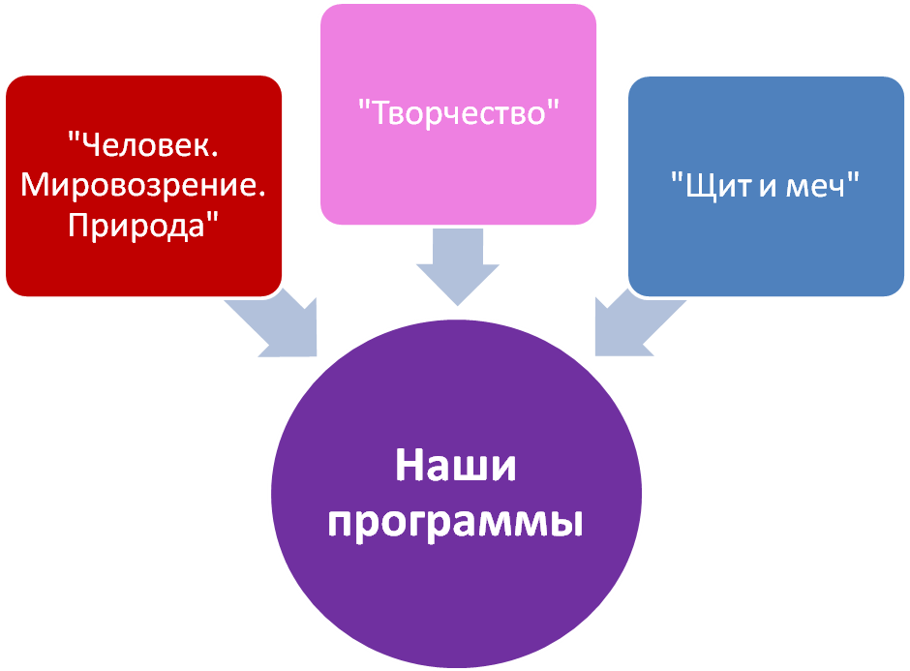
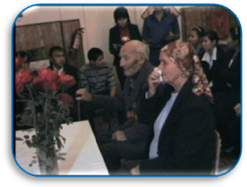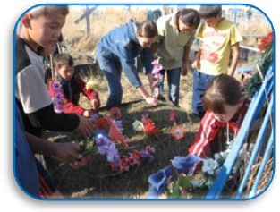
Операция «Обелиск»
Акция «Дети -ветеранам»

Наши дела.

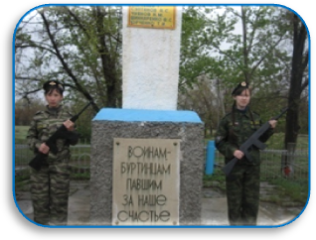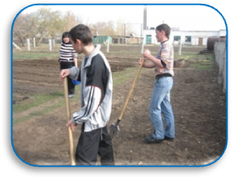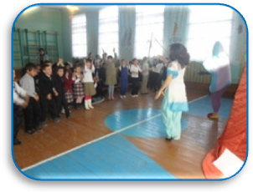
Акция «Своими руками»
«Вахта памяти»
Акция «Дети – детям»

Муниципальное автономное общеобразовательное учреждение

МАОУ «Алдиаровская средняя общеобразовательная школа»

Утверждаю
Директор школы _______Л.А.Кабакова

______2016 г.

Программа
деятельности детской общественной организации
«Школьный мир»

Руководитель программы:
Гаврилова Елена Витальевна
Заместитель директора по ВР

Программа утверждена на Сборе ДОО «Школьный мир»
«13» сентября 2016 года.

Согласовано:
Директор МАОУ «Алдиаровская средняя
общеобразовательная школа»
______________________Кабакова Л.А.

Согласовано:
Руководитель районной
ДОО «Новое поколение»
__________________ Игнатьева М.Ю.

Структура программы
1. Пояснительная записка
2. Цели, задачи, актуальность, ожидаемый результат
3. Методическое обеспечение программы
4. Содержание программы и механизм реализации
5. Кадровое обеспечение программы
6. Результативность реализации программой деятельности ДОО «Школьный мир»
7. Механизм оценки, критерии и показатели реализации программы.
8.Литература

1.Пояснительная записка
Говорят человек бывает счастливым, когда он живет добрыми воспоминаниями о своем детстве, а опорой в жизни является мир детских впечатлений. Детство подобно расплавленному металлу, который, будучи влит в форму, получает от нее свои очертания. Но лишь детство пройдет, человеческий материал делается твердым, и его нельзя уже после плавить, а можно только слегка подскоблить» - эти слова Ж. Рамбоссона помогают лучше понять всю важность периода детства в жизни человека, почувствовать груз ответственности, который лежит на плечах взрослых.
Детство – это отрезок большого пути, по которому дети идут за руку с взрослыми и как важно вымостить его кирпичиками счастья. А проявить свое творчество, сформировать свою гражданскую позицию ребенок может в коллективе. И таким коллективом для него является ДОО. Работа в детской организации готовит подростков к последующей гражданской деятельности; приобретается социальный опыт, умение самостоятельно планировать и реализовывать запланированное, а так же нести ответственность за свою деятельность. Дети учатся сотрудничеству, как со своими сверстниками, так и взрослыми, получают возможность не только выражения, но и защиты своих прав и интересов. Данная программа разработана с учетом потребностей детей.
Принципы, положенные в ее основу, учитывают, прежде всего, интересы детей:
1. Принцип гуманизма и демократии – отношения в организации основаны на честности, уважении, доброжелательности.
2. Принцип добровольности и самостоятельности – члены организации могут свободно войти в организацию и выйти из нее, свободно выбирать методы и формы деятельности, дети работают в коллективе, действуют самим, не дожидаясь призыва, имеют возможность сами выбирать себе партнеров для проведения дела, имеют возможность выбирать направление по интересам, переходя из одного в другое.
3. Принцип творческой активности – ориентация на личностные и общечеловеческие ценности, реализация творческого потенциала каждого и развитие социально – положительных черт в нравственной, художественной, духовной культуре ребенка.
4. Принцип непрерывности – возможность реализовать данную программу не только в течении учебного года, но и в каникулярное время.
5. Принцип деятельностного подхода – деятельность, в первую очередь социально – значимая, средство и решающее условие развития всех членов ДОО.

Программа деятельности детской общественной организации «Новое поколение» разработана в соответствии с Федеральным законом «Об общественных объединениях», локальными правовыми актами - Законом РФ «Об образовании»; Конвенцией о правах ребенка; Декларацией прав ребенка; Конституцией РФ; Программой развития МАОУ «Алдиаровская средняя общеобразовательная школа», Уставом ДОО «Школьный мир».
Программа рассчитана на детей и подростков от 8 до 16 лет и направлена на создание благоприятных условий для всестороннего и гармоничного развития личности ребенка, является комплексной 3-х годичной.
2.Цели, задачи, актуальность, ожидаемый результат программы
Цель программы:
Повышение степени самостоятельности детей и подростков, адаптация их в обществе, способность принимать на себя ответственность, воспитание социально-активной личности.
Задачи:
Воспитательные:
-формирование мотивов социальной деятельности;
-выявление и подготовка лидеров, создание условий для формирования лидерских качеств, развития лидерства.
Образовательные:
- формирование социальных умений в политической, экономической и духовной сферах;
- формирование потребности в высоких культурных и духовных ценностях и их дальнейшем обогащении;
- развитие организаторских способностей;
- приобретение опыта человеческого общения, взаимоотношения со сверстниками и взрослыми.
Развивающие:
- развитие внутренней свободы, способности к объективной самооценке;
- развитие чувства собственного достоинства, самоуважения;
- развитие природных задатков и творческого потенциала каждого Гражданина Организации.
Актуальность программы:
Детство подобно расплавленному металлу, который, будучи влит в форму, получает от нее свои очертания. Но лишь детство пройдет, человеческий материал делается твердым, и его нельзя уже после плавить, а можно только слегка подскоблить» - эти слова Ж. Рамбоссона помогают лучше понять всю важность периода детства в жизни человека, почувствовать груз ответственности, который лежит на плечах взрослых.
Детство – это отрезок большого пути, по которому дети идут за руку с взрослыми и как важно вымостить его кирпичиками счастья. Как сделать, чтобы ребёнок, входя во взрослую жизнь, в сложную систему социальных связей, не потерялся в сфере человеческих взаимоотношений, духовности, экономике, политике, полностью реализовал себя как личность. Ответить на эти вопросы, создать условия для развития личности ребёнка в тесной взаимосвязи с обществом поможет деятельность детского объединения «Школьный мир». Актуальность Программы заключается в ее соответствии конкретном историческим и социально-педагогическим требованиям современного общества и государственного заказа на воспитание социально-активной личности.
Работая по данной программе, члены детской организации получают:
- интересную жизнь, наполненную делами, с участием в них самих ребят;
- возможность проявить себя, показать свои способности и таланты;
- выполнение реальных дел, имеющих большое значение для окружающих;
- участие в планировании работы детской организации, в выборах органов самоуправления и возможность быть избранными в них;
- возникновение таких отношений с учителями и родителями, которые строились бы на принципах доверия, дружбы, взаимопонимания, взаимоуважения, равноправия.
В процессе реализации программы ребенок участвует в самых различных аспектах взаимоотношений с окружающим миром: эстетических, этических, экономических, правовых и т.д.
В основу программы положены следующие воспитательные методы:
- вовлечение в деятельность;
- стимулирование;
- сотрудничество;
- доверие;
- открытый диалог;
- свобода выбора;
- увлечение;
- коллективный анализ и оценка;
- контроль, самоконтроль и самооценка деятельности и поведения;
- личный пример.
Программа разработана с учетом вариативности, то есть не только отвечает интересам детей, но и учитывает изменения окружающей жизни.
Ожидаемый результат:
В процессе реализации программы члены ДОО «Школьный мир» должны:
- приобрести социально-значимый опыт, повысить уровень развития всей интеллектуально-эмоциональной сферы;
- повысить свою социальную активность;
- расширить сферы деятельности и освоить новые виды деятельности
- развить свои организаторские способности, творческий потенциал и лидерские качества каждого;
Изменение уровня нравственных ценностных ориентаций, качества знаний, умений и навыков, а также результаты социально-значимой деятельности позволят оценить следующие мероприятия:
- анкетирование, проведение диагностик ценностных ориентаций членов ДОО «Школьный мир» (в ходе программы и по окончании);
- беседы, интервью с членами ДОО, педагогами, родителями.
- социологический опрос и беседы с теми людьми, которым оказывалась социальная помощь и поддержка (в течение и в конце реализации программы);
- включение педагогов в анализ и проектирование хода мероприятий;
- включенное и невключенное наблюдение за ходом деятельности в рамках программы, анализ общей атмосферы в процессе участия в мероприятиях;
- метод творческих сочинений и репортажей по вопросам реализации программы;
- проведение итоговых мероприятий, фестивалей, конкурсов;
- анализ документации по проекту, программных документов детского объединения.
Критерии и показатели реализации программы:
Воспитательно-образовательные:
1. Охват программой детей (количество, возрастные и социальные группы)
2. Динамика показателей уровня развития детей по принципу (в процентном выражении):
Категории роста
3 категория | «Знаю» | «Активист» | Знает формы и методы работы в ДОО, ее Устав; владеет методикой проведения разнообразных мероприятий; усвоил теорию Программы, принимает участие в ключевых мероприятиях.
2 категория | «Умею» | «Деятель» | Готовит мероприятия по каждой сквозной программе; разрабатывает сценарии, вносит предложения по улучшению деятельности. первичного объединения
1 категория | «Делаю» | «Лидер» | Является представителем какого-либо направления; участвует в проведении КТД; анализирует и корректирует деятельность ДОО.

3. Количество детей, прекративших участие в реализации программы по различным причинам.
4. Косвенные:
а) количество различных продуктов творческой деятельности детей и взрослых (дела, мероприятия, сборы, учёбы, создание информационного поля и т.д.);
б) характер и число реализованных инициатив детского объединения в рамках программы.
Социально-экономические:
1. Показатели социальной адаптации (правонарушения, успеваемость, активность);
2. Психологический комфорт участников (%);
3. Популярность (рейтинг) ДО в глазах детей и взрослых (ближайшее окружение).
3.Методическое обеспечение программы
Осуществляется по следующим направлениям:
1. Адаптация федеральных, республиканских программ детского движения к условиям деятельности детской общественной организации «Школьный мир»
2. Разработка авторских программ по направлениям деятельности детской организации «Школьный мир»;
3.Программа обучения органов самоуправления детской общественной организации «Школьный мир»;
4.Семинары, практические занятия с педагогами, классными руководителями по проблемам детского движения;
5.Внедрение новых форм деятельности детской организации (из опыта работы детских организаций республики, России).
4.Содержание программы и механизмы реализации.
Деятельность детской организации «Школьный мир» строятся на основе документов:
1.Международная конвенция «О правах ребенка»
2. Закон РФ «Об общественных объединениях»
3. Устав районной общественной организации «Новое поколение»
4. Положение о детской общественной организации «Школьный мир»

Основные направления программы деятельности, предусмотренные данной программой:
1.Экологическое: Рассчитана на ребят всех возрастов, которые хотят лучше узнать природу своей малой Родины, помочь сохранить окружающую среду.
Цель: научиться жить в согласии с окружающей природой, жить по принципам.
Задачи:
- «не навреди» - случайно оброненной спичкой, сломанной веткой, сорванным цветком;
- «если сможешь, помоги» - посади дерево, расчисть родник, убери мусор;
- «наблюдай и изучай» - знай лекарственные растения, голоса птиц, грибы, редких животных и насекомых;
- «умей» - ориентироваться на местности, читать карту, ставить палатку, оказывать первую помощь.
Основные формы деятельности:
-участие в озеленении школьного двора;
-акции, атаки - уборка экологически загрязненной местности;
-участие в конкурсах эколого-биологического направления;
-оказание помощи зимующим птицам
2.Гражданско – патриотическое.
Предусматривает воспитание истинных патриотов нашей Родины, изучение истории Чувашского края, возрождение традиций народа и семьи, изучение прав ребенка.
Цель:
Воспитание любви и уважения к своей семье, стране, своему Отечеству, гордости за свой родной край, знание истории и традиции своей малой родины, содействовать воспитанию правовой культуры и законопослушного поведения.
Задачи:
- воспитание детей и подростков на примере старшего поколения;
- становление личностной позиции ребенка к понятию «наследник»;
- бережное отношение к истории и культуре родного края.
-изучать и пропагандировать права детей и подростков
Основные формы деятельности:
- создание летописи объединения;
-встречи с интересными людьми;
-посильная помощь ветеранам труда, школе, селу;
-поисковая работа; благотворительные акции ярмарки, концерты, вахта Памяти;
-изучение истории родного края, деревни, сохранение народных традиций проведение экскурсий по историческим местам Янтиковского района;
-проведение и участие в военно-спортивных конкурсах, играх, соревнованиях, смотрах.
-выпуск газеты «Личность. Мораль. Право.»
-выпуск листовок, молний;

3. Художественно – эстетическое. Рассчитана на ребят всех возрастов, направлена на приобщение детей к искусству.
В досуговых мероприятиях раскрываются творческие способности, выявляется их индивидуальность, активизируется фантазия, инициатива и изобретательность. В социокультурных условиях нашей школы ребята реализуют себя, прежде всего, в театральном искусстве; постепенно из их числа выделяются группы учащихся, которые хорошо читают стихи, прозу, могут рисовать. Постепенно во взаимосвязи с художественно-творческой деятельностью формируются у членов общественной организации «Школьный мир» основы культуры общения, гуманистически направленное межличностное взаимодействие.
Цель: Содействовать развитию творческих способностей детей через организацию и проведение интеллектуальных и творческих дел и мероприятий.
Задачи:
-выявление творчески способных детей через внеклассные мероприятия;
-создание среды для реализации потребностей детей и подростков в самосовершенствовании, саморазвитии;
-организация содержательно емких досуговых мероприятий;
-способствовать созданию имиджа, стиля детской организации.
Традиционные дела:
- организация выставок творческих работ (авторских и коллективных)
- игра – путешествие «В мир профессий»
- концерт презентация «Парад звезд»
- КВН
Этапы реализации программы
Программа деятельности детского общественного объединения «Школьный мир » реализуется в три этапа:
I этап – подготовительный, создание нормативно-правовой базы, диагностико-аналитическая деятельность (предусматривает выявление интересов ребят для участия в деятельности объединения посредством опроса, анкетирования, проведения разовых мероприятий и нетрадиционных дел)
II этап – практический, предполагает определение, учитывая собранную информацию, традиционных дел ДОО, формирование органов самоуправления, и приобретение опыта социального общения со сверстниками, жителями села.
III этап – аналитический, включает систематизацию, обобщение и интерпретацию полученных данных, подведение итогов деятельности организации за время реализации программы. Этап так же направлен на определение новых целей и задач детского общественного объединения «Школьный мир»
Методы реализации программы:
- анкетирование, диагностики;
- беседы, интервью;
- наблюдение;
- интерактивные методики;
- обучающие семинары;
- практические занятия, тренинги;
- коллективные творческие дела и акции;
- игры и игровые программы.
Механизмами реализации программы являются следующие виды деятельности:
- патриотическая (встречи и помощь ветеранам труда и труженика тыла, встречи с участниками локальных конфликтов)
- трудовая (благоустройство школы, села)
- творческая (написание сценариев, проектная деятельность);
- коммуникативная (работа с социумом, встречи с интересными людьми);
- волонтерская деятельность (работа с детьми-сиротами и детьми из семей, находящихся в социально опасном положении, работа с учащимися по пропаганде здорового образа жизни);
- туристическая (походы и соревнования).
Приоритетная форма деятельности – участие в социально значимых делах.

Основные формы деятельности:
Реализуя принцип добровольности и самостоятельности, в рамках данной программы нет обязательных форм деятельности. Но, опираясь на предыдущий опыт деятельности нашей ДОО, приоритетными являются:
Социально – значимые дела по различным направлениям деятельности в зоне действия ДОО, а так же в селе Алдиарово (акции, трудовые десанты, операции творческие, трудовые и гражданско – патриотической направленности, концерты для ветеранов, детей с ограниченными возможностями и т.д.)
Коллективно – творческие дела по различным направлениям деятельности:
1.Трудовые коллективно – творческие дела вырабатывают у ребят свое отношение к труду, приносящему радость жизни; воспитать умение и привычку на деле заботиться о людях и работать самостоятельно:
«Трудовое дело», «Дело заботы», «Никто не забыт, ни что не забыто».
2. Познавательные коллективно – творческие дела развивают любознательность, находчивость, творческое воображение и товарищескую взаимопомощь; объединяет взрослых и детей в едином деле:
«Игра - дело серьезное», «В мире знаний».
3.Художественные коллективно – творческие дела – это драматическое творчество и поэзия, различные виды изобразительного искусства, вокал, музыка, хореография.
Художественные коллективно – творческие дела позволяют развивать художественно – эстетический вкус у детей, воспитывая интерес к духовной культуре и искусству, желание попробовать себя в творчестве:
«Снежная сказка», «Туристическими тропами», «Никто не забыт, ни что не забыто».
4.Организаторские коллективно – творческие дела развивают организаторские способности детей, учат находить выход из различных ситуаций:
«Поиск», «Содружество».
Любое практическое дело - будь оно трудовым, познавательным или художественным – становится коллективным и творческим только в настоящей совместной организаторской деятельности. Таким образом: происходит формирование нравственных ценностных ориентаций и социального интереса участников программы; члены детского объединения включаются в социально-значимую деятельность и общение и приобретают знания, умения и навыки самообразования и самовоспитания; обеспечивается организация эффективной и целесообразной деятельности детского общественного объединения на основе ценностного подхода; оказывается посильная помощь в решении социальных проблем в селе.
Детская общественная организация «Школьный мир» имеет следующую структуру: высшим органом детской общественной организации является СБОР, который созывается не реже одного раза в год. Решение о созыве принимается на основе заявления ребят и решения Парламента детской организации. Сбор решает любые вопросы жизнедеятельности организации (принимает Устав, заслушивает отчет и обсуждает его, может принять решение о прекращении деятельности организации). В период между сборами руководящими и организующим органом является Парламент, который собирается не реже одного раза в месяц. Парламент состоит из министерств. Возглавляет Парламент президент, который избирается из числа членов ДОО открытым голосованием. Детская общественная организация «Школьный мир» состоит из семи министерств:
  - Министерство образования
  - Министерство информации
  - Министерство общественного порядка
  - Министерство милосердия
  - Министерство культуры
  - Министерство труда и экологии
  - Министерство физкультуры и спорта

Формы взаимодействия с социумом:
Детская организация «Школьный мир» осуществляет сотрудничество с различными социальными и образовательными учреждениями:
-РДОО «Новое поколение»
-Алдиаровскоский дом культуры
-Янтиковский ДЮЦ
-МАОУ «Алдиаровская СОШ»
-Алдиаровское сельское поселение
6. Кадровое обеспечение программы
Заместитель директора по ВР - осуществляет организационную, методическую и координационную функции.
Для успешной организации деятельности детского общественного объединения планируется привлечь в качестве консультантов-помощников классных руководителей, учителей-предметников школы, родителей, функции которых заключаются не в опеке детей, а создании им условий для возникновения потребности во взаимодействии с ними. в организации функции взрослых можно сформулировать так:
- расширять, углублять и дополнять знания учащихся;
- придавать деятельности организации практическую направленность (участие в выставках, концертных программах, соревнованиях, благотворительных акциях и т. д.);
- защищать Организацию от деструктивных сил;
- выполнять разнообразные защитные функции;
- создавать творческую обстановку для работы организации.
Таким образом, взрослые являются неформальными лидерами Организации.
Данная программа может быть реализована при наличии:
-работоспособного Совета организации;
-заинтересованного руководителя, занимающегося проблемами организации;
-финансирования организации заинтересованными учреждениями, организациями;
-помещения для работы Совета ДОО «Школьный мир»
-создание методической базы для работы организации;
- необходимого оборудования и инвентаря.

Предполагаемые затраты.
1.Транспортные расходы (проезд до точек назначения и обратно во время проведения походов и акций).
2.Питание во время туристических походов.
3.Приобретение необходимого оборудования.
4.Приобретение инвентаря и расходных материалов для благоустройства. 5.Приобретение канцелярских товаров, фотопленки, компакт дисков, игрового и спортивного инвентаря, фотопечать.
6.Работа в сети Интернет.

7. Результативность реализации программной деятельности
Реализация программы позволит участникам:
- Участвовать в общественно-значимой деятельности школы, формировать свою гражданскую позицию, любовь к Родине, оказывать помощь ветеранам и пожилым людям.
- Реализовать свои интересы и потребности
- Учиться самостоятельности, планированию и анализу творческих дел для себя и для младших ребят;
- Попробовать свои силы, как в роли организатора, так и в роли исполнителя;
- Развивать коммуникативные навыки общения, которые могут использоваться в различных конкурсах, викторинах, посиделках, круглых столах.
- Приобретать более широкую сферу общения со сверстниками.
- Участвовать в художественной самодеятельности.

8.Механизм оценки
Мониторинг
Изменение уровня нравственных ценностных ориентаций, качества знаний, умений и навыков, а также результаты социально-значимой деятельности позволят оценить следующие мероприятия:
- анкетирование, проведение диагностик ценностных ориентаций членов ДОО «Школьный мир» (в ходе программы и по окончании);
- беседы, интервью с членами ДОО, педагогами, родителями.
- социологический опрос и беседы с теми людьми, которым оказывалась социальная помощь и поддержка (в течение и в конце реализации программы);
- включение педагогов в анализ и проектирование хода мероприятий;
- включенное и невключенное наблюдение за ходом деятельности в рамках программы, анализ общей атмосферы в процессе участия в мероприятиях;
- метод творческих сочинений и репортажей по вопросам реализации программы;
- проведение итоговых мероприятий, фестивалей, конкурсов;
- анализ документации по проекту, программных документов детского объединения.
Критерии и показатели реализации программы
Воспитательно-образовательные:
1. Охват программой детей (количество, возрастные и социальные группы)
2. Динамика показателей уровня развития детей по принципу (в процентном выражении):
не умел - научился,
не знал - узнал,
не имел - приобрел
3. Количество детей, прекративших участие в реализации программы по различным причинам.
4. Косвенные:
а) количество различных продуктов творческой деятельности детей и взрослых (дела, мероприятия, сборы, учёбы, создание информационного поля и т.д.);
б) характер и число реализованных инициатив детского объединения в рамках программы.
Социально-экономические:
1. Показатели социальной адаптации (правонарушения, успеваемость, активность);
2. Психологический комфорт участников (%);
3. Популярность (рейтинг) ДО в глазах детей и взрослых (ближайшее окружение).

Литература:

1.Безрукова В.С. Воспитательный процесс и его организация в практике школы. Казань 1982г
2.Гордин Л.Ю. Организация ученического коллектива. Москва 1984г
3.Кульневич С.А. «Воспитательная работа в средней школе» Торговый дом
4.Лобачев С.И., Жиренко О.Е. «Справочник вожатого» Москва. «Вако».2007г
5.Лутошкин А.Н. Как вести за собой. Москва. Просвещение 1987г
процессе. Москва. Издательство «Школа – Пресс» 1993г
6.Сухомлинский В.А. Методика воспитания коллектива. 1 том Киев 1979г18.Тесты и психологические игры. Ваш психологический портрет. Москва. АСТ, 2006г
7.Чепурных Е., Рожков М. Детские организации: шаг в будущее. Москва. Издательство «Школа – Пресс» 1993г

